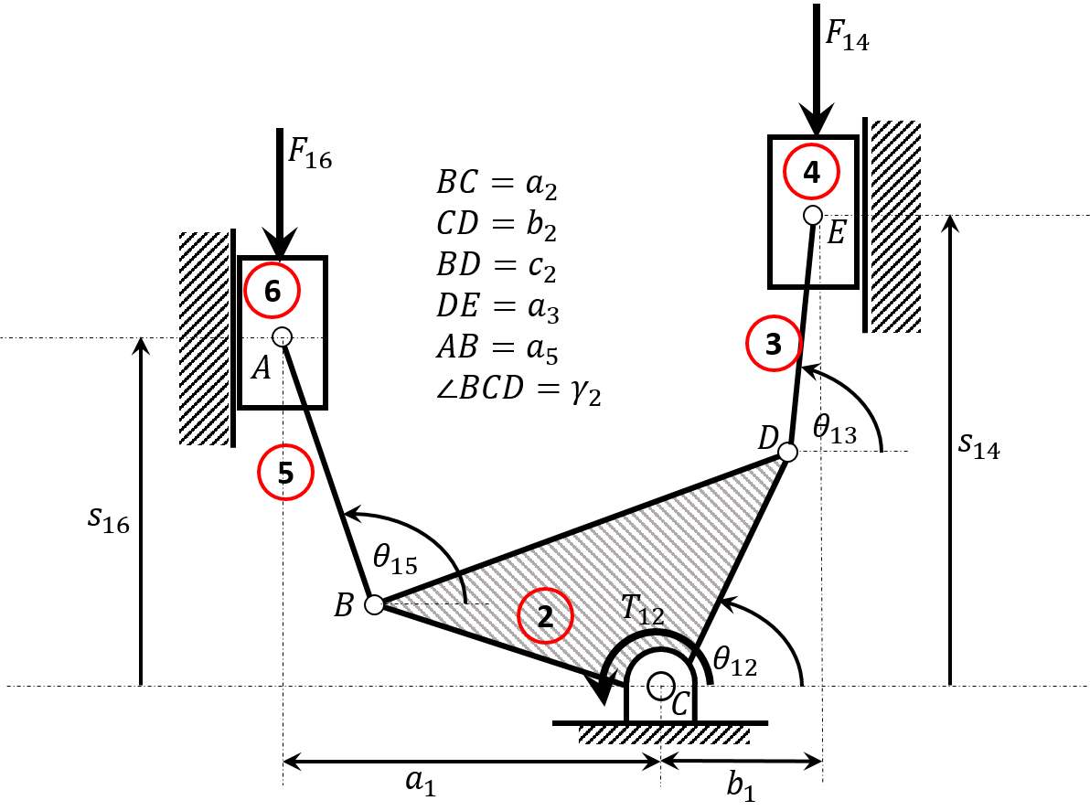
Şekil 1
 |  | Değişken Parametreler
Sabit Parametreler |  | Konum |  |  |  |  | Hız
a₂ | 6,15 cm | s₁₆ |  | 4,30 cm
b₂ | 5,45 cm | s₁₄ |  | 7,65 cm |  |  |  | $${\dot{s}}_{14}$$ |  |  | -2 cm/s
c₂ | 8,25 cm | θ₁₃ |  | 35,04 der
γ₂ | 90,46 der. | θ₁₂ |  | 92,94 der
a₁ | 7 cm | θ₁₅ |  | 100,45 der
b₁ | 3 cm
a₃ | 4 cm
a₅ | 5,17 cm

Soru 1 (30 puan):
Şekil 1’de görülen mekanizmada tüm uzuv boyutları ve belirli bir konumdaki değişken parametreler ve bu konumda iken 4 uzvunun hızı verilmektedir: Tüm uzuvlar ağırlıksız ve tüm mafsallar sürtünmesiz kabul edilmektedir. 4 ve 6 uzvuna, dikey yönde şekilde gösterilen doğrultuda $F_{14}=5 N$ ve $F_{16}=6.95 N$ dış kuvveti etkimektedir. $T_{12}$ torkunu bulunuz.

Soru 2: (60 puan)
Şekil 1’de verilen mekanizmada $m_{4}$ ve $m_{6}$ 200’er gram $m_{2}$ ise 400 gr ve $k_{2}=0.2 cm$ olarak verilmektedir; 4 ve 6 uzvunun ağırlık merkezi cismin ortasında; 2 uzvunun ağırlık merkezi ise dönme merkezindedir. Mekanizma yatay düzlemde hareket etmektedir. 3 ve 5 linkleri diğer uzuvlara göre çok hafif olduğundan ağırlıksız kabul edilmektedir.
- Mekanizmanın hız etki katsayılarını giriş kolunun hızı ${\dot{θ}}_{12}$’a göre bulunuz.
- Mekanizmanın 2 uzvuna indirgenmiş eşdeğer kütle atalet momentini bulunuz.
Hatırlatma:
$$J^{*}\left(q\right)=\sum_{j=2}{\left[m_{j}\left(u_{G_{j}}^{2}+v_{G_{j}}^{2}\right)+I_{G_{j}}g_{j}^{2}\right]}$$
- Mekanizmanın 2 uzvuna indirgenmiş eşdeğer momentini bulunuz.
Hatırlatma:
$$Q^{*}\left(q\right)=\sum_{i}{\left(F_{i}^{x}u_{i}+F_{i}^{y}v_{i}\right)}+\sum_{j}{M_{j}g_{j}}$$
- Mekanizmanın hareket denklemini oluşturunuz.

Soru 3 (10 puan)
- 20 dev/dak hızla dönen bir rotor 2 saniye sonunda durdurulursa kaç derece dönmüş olur.
- Bir motorun nominal hızı 300 rad/s ise motor mili 1 saniye sonra kaç devir dönmüş olur.
- 3000 dev/dak. hızla dönen ve 15.9 Nm’lik tork üreten motorun gücü kaç kilowattdır.

